Чи необхідно застосовувати РРО та/або ПРРО ФОП – платнику ЄП при продажу вживаних технічно складних побутових товарів, у яких закінчився гарантійний строк експлуатації?

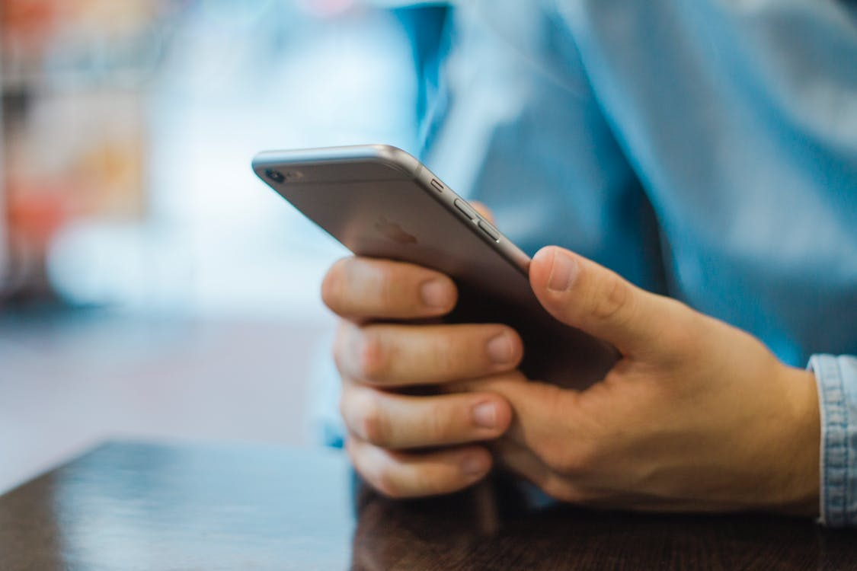

Головне управління ДПС у Харківській області повідомляє, що, відповідно до п. 296.10 ст. 296 Податкового кодексу України від 02 грудня 2010 року № 2755-VI із змінами та доповненнями (далі – ПКУ) реєстратори розрахункових операцій (далі – РРО) та/або програмні РРО (далі – ПРРО) не застосовуються платниками єдиного податку першої групи.
Крім того, згідно з п. 6 ст. 9 Закону України від 06 липня 1995 року № 265/95-ВР «Про застосування реєстраторів розрахункових операцій у сфері торгівлі, громадського харчування та послуг» із змінами та доповненнями (далі – Закон № 265) РРО та/або ПРРО та розрахункові книжки не застосовуються при продажу товарів (наданні послуг) платниками єдиного податку (фізичними особами – підприємцями), які не застосовують РРО та/або ПРРО відповідно до ПКУ.
Законом України від 01 грудня 2020 року № 1017-ІХ «Про внесення змін до Податкового кодексу України та інших законів України щодо лібералізації застосування реєстраторів розрахункових операцій платниками єдиного податку та скасування механізму компенсації покупцям (споживачам) за скаргами щодо порушення встановленого порядку проведення розрахункових операцій частини суми застосованих штрафних санкцій» внесені зміни до п. 61 підрозд. 10 розд. XX «Інші перехідні положення» ПКУ.
Так, п. 61 підрозд. 10 розд. XX «Інші перехідні положення» ПКУ передбачено, що з 01 січня 2021 року до 01 січня 2022 року РРО та/або ПРРО не застосовуються платниками єдиного податку другої – четвертої груп (фізичними особами – підприємцями), обсяг доходу яких протягом календарного року не перевищує обсягу доходу, що не перевищує 220 розмірів мінімальної заробітної плати, встановленої законом на 01 січня податкового (звітного) року, незалежно від обраного виду діяльності, крім тих, які здійснюють:
- реалізацію технічно складних побутових товарів, що підлягають гарантійному ремонту;
- реалізацію лікарських засобів, виробів медичного призначення та надання платних послуг у сфері охорони здоров’я;
- реалізацію ювелірних та побутових виробів з дорогоцінних металів, дорогоцінного каміння, дорогоцінного каміння органогенного утворення та напівдорогоцінного каміння.
Згідно з ст. 2 Закону № 265 термін «технічно складні побутові товари, що підлягають гарантійному ремонту» для цілей Закону № 265 вживається у значенні, наведеному в Законі України від 12 травня 1991 року № 1023-XII «Про захист прав споживачів» із змінами і доповненнями.
За поданням Міністерства економіки України Перелік груп технічно складних побутових товарів, які підлягають гарантійному ремонту (обслуговуванню) або гарантійній заміні, в цілях застосування РРО, затверджено постановою Кабінету Міністрів України від 16 березня 2017 року № 231.
Таким чином, у разі здійснення фізичною особою – підприємцем – платником єдиного податку другої – четвертої груп торгівлі технічно складними побутовими товарами, що були раніше у використанні, незалежно від їх гарантійного строку експлуатації, розрахунки мають проводитись із застосуванням РРО та/або ПРРО.
При цьому, РРО та/або ПРРО не застосовуються платниками єдиного податку першої групи.

